大阪の統計トピックス No.25 | （令和６年 10月 1日掲載）
統計調査の歩み -10月18日「統計の日」にちなんで-
大阪府総務部統計課
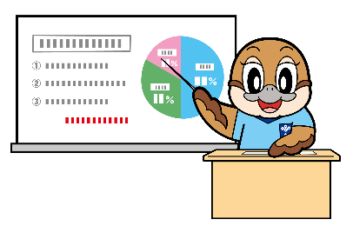
Ⓒ2014 大阪府もずやん
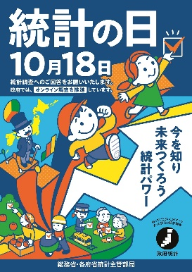
日本で最初の近代的生産統計「府県物産表」に関する太政官布告
が公布された明治3年（1870年）9月24日を、太陽暦に換算した
10月18日を「統計の日」としています。令和６年度の標語は、
福島県いわき市立赤井小学校 矢野 武さんの特選作品「今を知り
未来をつくろう 統計パワー」が選ばれました。
今回は統計の発展と歴史についてご紹介します。
出典：総務省/統計制度/令和6年度「統計の日」（10月18日）関連行事紹介
１．統計の発展
統計は、①国家の実態をとらえる②大量の事象をとらえる③確率的事象をとらえる、という3つの側面から発展してきました。
①国家の実態をとらえる

古くから兵役などのために、領域内の実情をできるだけ正確に把握する必要があると考えられていました。古代エジプトでは、紀元前三千年にピラミッドを建設するための調査が行われたことが知られています。
②大量の事象をとらえる
17世紀には限られた量のサンプルデータを注意深く観察することで全体の推測が可能になることが示されました。ハレー彗星を発見したことで知られるエドモンド・ハレーは、偶然だと考えられていた人間の死亡に一定の規律性があることと、すなわち集団的な人口に現れる死亡には、これを予測し得る一定の秩序があることを明らかにしました。当時のイギリスでは、生命保険会社の経営はギャンブルの一種であるかのように考えられていましたが、ハレーが生命表を発展させたことにより、生命保険会社が合理的な保険料金を算出できるようになったのです。
③確率的事象をとらえる
①や②とは別に、サイコロのように偶然に左右される確率からも統計は発展してきました。ガリレオ、パスカル、フェルマーといった誰でも一度は名前を聞いたことのある大科学者も偶然に左右される事象の問題をテーマに研究を行っており、その中から確率論の基礎が芽生え、推定、検定、標本などの理論が展開していきました。

参考：統計局ホームページ/統計の歴史を振り返る 統計の3つの源流

２．日本の統計の成り立ち
（１）日本の人口統計
日本書紀には、紀元前の崇神天皇時代に戸口調査が行われたと記載されています。７世紀には全国戸籍「庚午年籍（こうごのねんじゃく）」が作成され、平安時代初期まで続きました。それまでは短期もしくは限定的な地域で実施されてきましたが、本格的な調査が始まったのは18世紀の徳川吉宗時代です。
参考：国立国会図書館ホームページ（レファレンス協同サービス）「近世以前の日本の人口について知りたい。」

（２）大正９年（1920年）我が国最初の国勢調査
第1回国勢調査の実施は、いわば我が国における近代的統計調査の幕開けとも
いうべきものです。それまでの統計調査は、戸籍に基づく人口統計であり、年々
の出生・死亡と戸籍変更の届けによって推計されていたもので、正確な人口を
とらえるという点で大きな問題がありました。また推計された数値は、人口構造を明らかにするという点に関しても、不十分なものだったといえます。国勢調査は、対象を直接調査し、対象の種々の属性を組み合わせて集計するという近代統計調査として、こうした問題を解決しました。近代統計調査を国民に初めて浸透させ、他の統計調査への波及効果をもたらしたという点で、この第1回国勢調査は大きな意義を持っています。
参考：統計局ホームページ/国勢調査のあゆみ/大正9年(1920年)第1回 国勢調査 我が国最初の国勢調査

３．大阪の統計
（１）大阪府統計年鑑の始まり
「大阪府統計年鑑」は、明治14年(1881年)に「大阪府統計表」として発行して以来、百年以上の長きにわたり、国勢調査の結果をはじめとする大阪府の土地、人口、経済、社会、文化等多岐にわたる統計資料を体系的に採録・作成してきました。
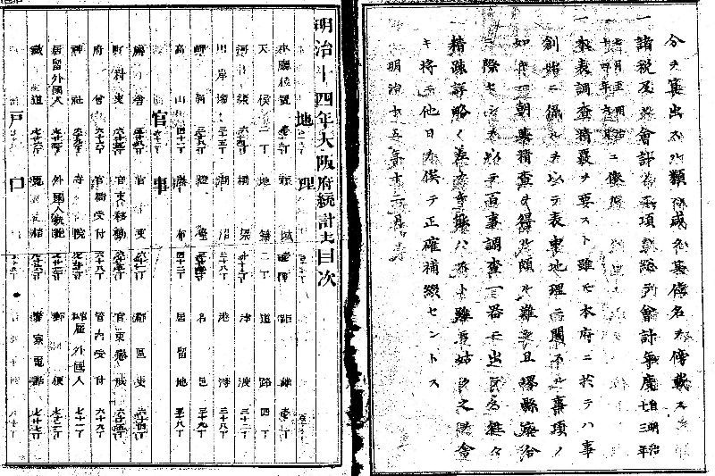
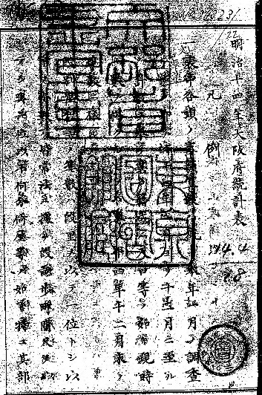
出典：大阪府統計年鑑／大阪府（おおさかふ）ホームページ [Osaka Prefectural Government]
表紙
目次
（２）統計調査が始まった頃の大阪
①「大阪府統計表」が創刊された明治14年と、現在の大阪を比較してみましょう。
1/5以下
２倍以上
1/10以下
明治14年は、現在と比べて…
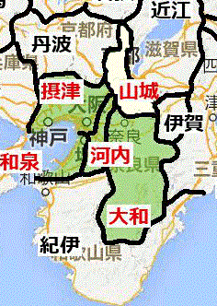
※明治14年の府域は、河内国、和泉国、摂津国、大和国で
山城
構成されていました。このうち摂津国は現在の兵庫県南西部を
含んでおり、大和国は現在の奈良県にあたります（奈良県は明治
20年に大阪府から独立）。

②当時はこんな統計も掲載されていました！
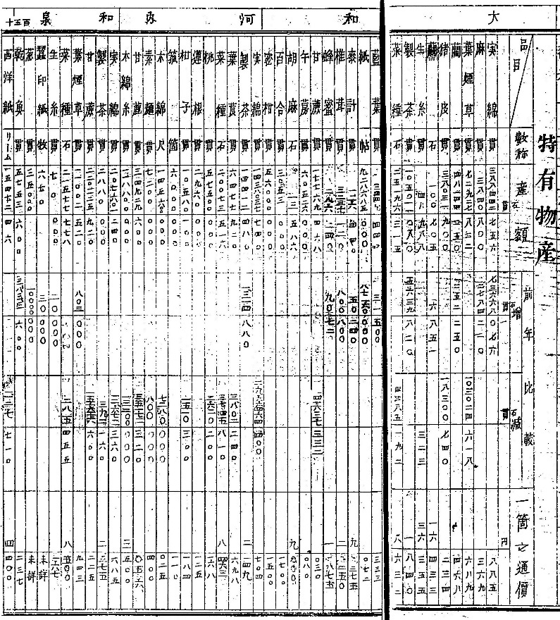
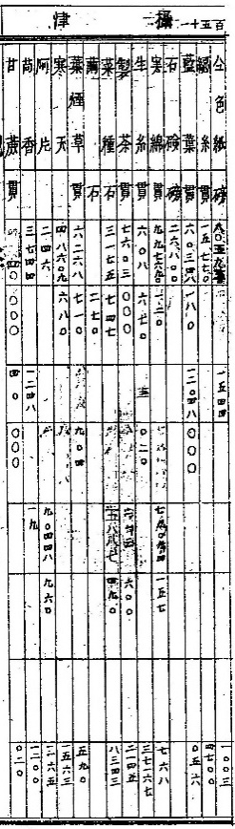

【特有物産】
現在も栽培が盛んな「河内れんこん」や枚方名物「河内素麺」、当時全国に流通した「河内木綿」も記載されています。

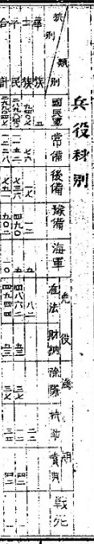
【兵役科別】
1873年（明治6年）から1945年（昭和20年）まで国民皆兵を原則とした兵役制度がありました。


世界の統計偉人 「白衣の天使」ナイチンゲール
元祖「白衣の天使」フローレンス・ナイチンゲールがその異名を
得たのは、献身的な看護の功績はもとより、統計に基づく衛生環境
改善の功績が大きいのはご存じでしょうか。
ナイチンゲールは、母国イギリスが参戦したクリミア戦争従軍の際、後方の地スクタリの病院で負傷兵の看護にあたりました。しかし、戦死より伝染病で多くの人が死亡している事実に驚愕し、統計によりその実態を明らかにしてイギリスの有力者に提出しました。この報告書では、統計になじみのうすい国会議員や役人にもわかりやすいように、当時としては珍しかったグラフ（鶏頭図）を用いて、視覚に訴えるプレゼンテーションを工夫しました。この結果、衛生改善命令が出され、２月には約42％まで跳ね上がっていた死亡率を４月に14.5％、５月に５％に抑え込みました。この功績によりナイチンゲールは「クリミアの天使」や「白衣の天使」と呼ばれ、そこから看護師のことを「白衣の天使」と呼ぶようになったといわれています。 参考： 統計局ホームページ /ナイチンゲールと統計
（公財）統計情報研究開発センター『統計実務基礎知識（令和６年3月改訂）』

【Let’s統活！】 統計課からのお知らせ
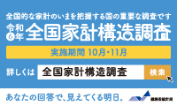


令和６年全国家計構造調査を実施中です
「全国家計構造調査」は、家計における消費、所得、資産及び負債の実態を総合的に把握し、世帯の所得分布及び消費の水準、構造等を全国的及び地域別に明らかにすることを目的とする調査です。
詳しくはこちらのページをご覧ください。
大阪府統計課へのお問合せ ｜ 大阪府行政オンラインシステム (task-asp.net)
大阪府総務部統計課分析・利活用促進グループ 06-6210-9196

